Nach 10 Jahren verlässt uns unsere Pfarrerin, um eine neue Herausforderung anzunehmen. Deshalb suchen wir per sofort oder nach Vereinbarung für unsere Gemeinde mit ca. 1700 Mitgliedern:

Ein Pfarrehepaar oder eine Pfarrperson
80% - 100%

Zwischen Zürich und Chur liegt unsere weitläufige Kirchgemeinde, eingebettet in eine wunderbare Landschaft mit See und Bergen. Sie ist Teil der innovativen St. Galler Kantonalkirche
„Nahe bei Gott - nahe bei den Menschen“.

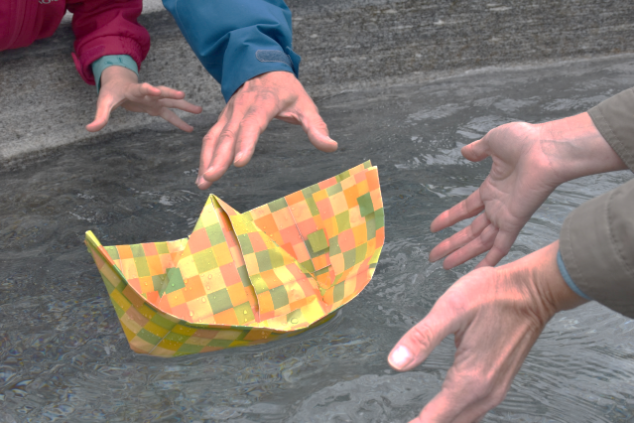

Mit in unser Boot holen möchten wir Sie für…
- die Gemeindearbeit mit Erwachsenen jeglichen Alters
- diverse pfarramtliche Aufgaben nach Absprache im Team
- neue gottesdienstliche Formen und Rituale
- ökumenische Zusammenarbeit

Im Gepäck haben Sie…
- eine abgeschlossene, anerkannte, theologische Ausbildung
- Erfahrungen im Gemeindepfarramt
- eine aufgeschlossene, landeskirchliche Haltung
- die Bereitschaft Bewährtes weiter zu pflegen und eigene Ideen umzusetzen
- die Fähigkeit, Brücken zwischen Bibel und Alltag zu bauen
- einen sicheren Umgang mit modernen Kommunikationsmitteln

Sie finden bei uns…
- einen Pfarrer mit motiviertem Team
- eine gastfreundliche Kirchgemeinde, die offen ist für Neues
- einen Kirchgarten als Ort der Begegnung
- eine Kirchenvorsteherschaft, die Sie dabei unterstützt, Ihre Ideen und Talente einzubringen und die Kirchgemeinde weiterzuentwickeln

Weitere Informationen zur Kirchgemeinde finden Sie auf:
www.ref-walenstadt.ch oder bei: Reinhard Bärtschi, 077 409 74 69 (Präsident der Pfarrwahlkommission)

Wir freuen uns auf Ihre vollständige Bewerbung schriftlich oder als pdf-Dokument bis 30.September 2022 an: Reinhard Bärtschi, Waffenplatzstrasse 17, 8880 Walenstadt, reinhard.baertschi@gmail.com

